高三地理第一次月考试卷
一、选择题(每题2分，共50分)
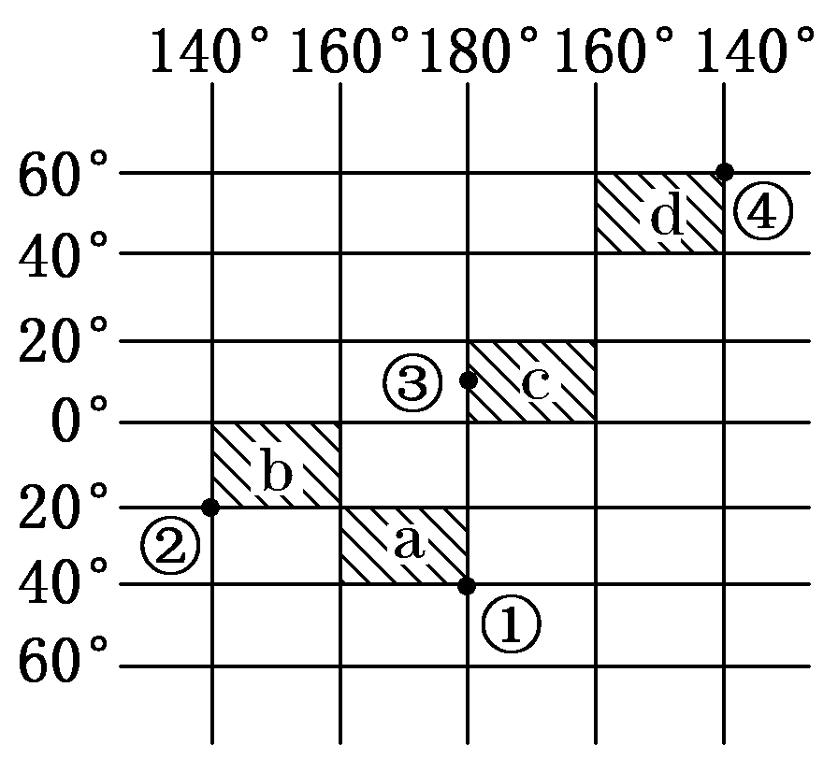
右图为局部区域经纬网图，读图回答1～3题。
1.关于图中各地的叙述正确的是 ( )
A.①②两地均位于中纬度
B.③④两地均位于东经度
C.①地位于a区域的东南方向
D.④地位于②地的西北方向
2.根据东西半球和南北半球的划分，位于两个相同
半球的是 ( )
A.①与② B.③与④ C.②与③ D.①与④
3.图中a、b、c、d四个区域，实际面积最小的是 ( )
A.a B.b C.c D.d
4．图中字母C所代表的节气名称是 （ ）
A．春分 B．秋分 C．冬至 D．夏至
5．有关国庆节前后太阳直射点和地球公转速度的叙述正确的是：（ ）
A．地球公转到AB之间，速度减慢
B．地球公转BC之间，太阳直射点在北半球[
C．地球公转到CD之间，速度逐渐加快
D．地球公转到DA之间，太阳直射点在南半球
6．当北京时间为3月21日12时时，全世界还有 （ ）
A．多一半地方是3月21日 B．恰好一半地方是3月20日
C．恰好一半地方是3月21日 D．少一半地方是3月21日
7．当公转到A时，下列地区出现的地理现象，可信的是：（ ）
A．悉尼正值少雨期 B．华北平原正收割小麦
C．长江口海域盐度较高 D．北印度洋季风洋流呈顺时针方向流动
8．北回归线某地要安置一台太阳能热水器，为获得更多的太阳光热，提高利用效率，需根据太阳高度的变化，随季节调整倾角，那么下列热水器安置方式最合理的是： ( )
40°
16°34´
3月21日
6月22日
23°26´
63°26´
12月22日
9月23日

A B C D

下图中圆圈为纬线圈（66°34′），它穿过两个大陆的北部，纬线圈中心点地球自转角速度为零。据图完成9~10题。
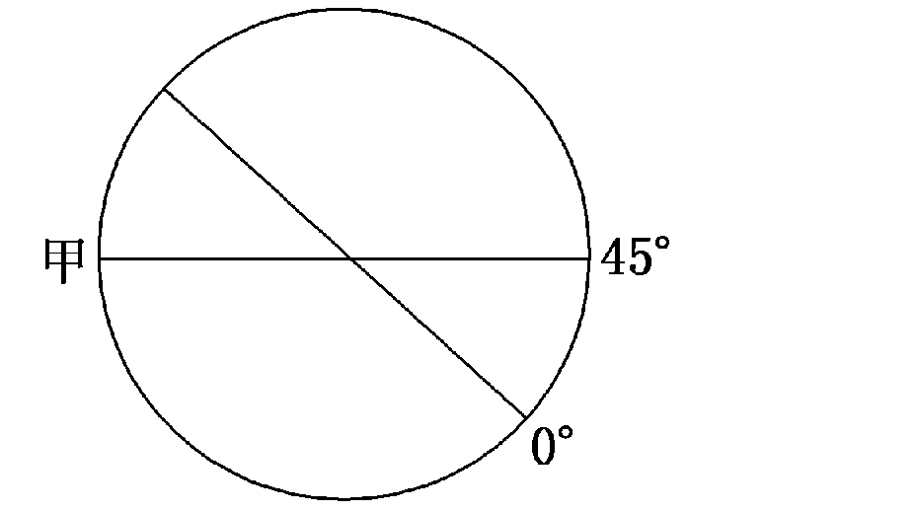

9.当纬线圈内各地太阳高度角始终大于0°时 ( )
A.尼罗河正处于枯水期 B.北京地区昼夜长短相等
C.地中海沿岸地区炎热干燥 D.地球公转到近日点附近
10.对图中甲地的叙述可信的是 ( )
A.位于东半球的陆地上 B.能够看到大面积的阔叶林
C.处于环球自然灾害带上 D.具有极昼现象等旅游资源
11．以下四图中昼夜温差最大的是( )
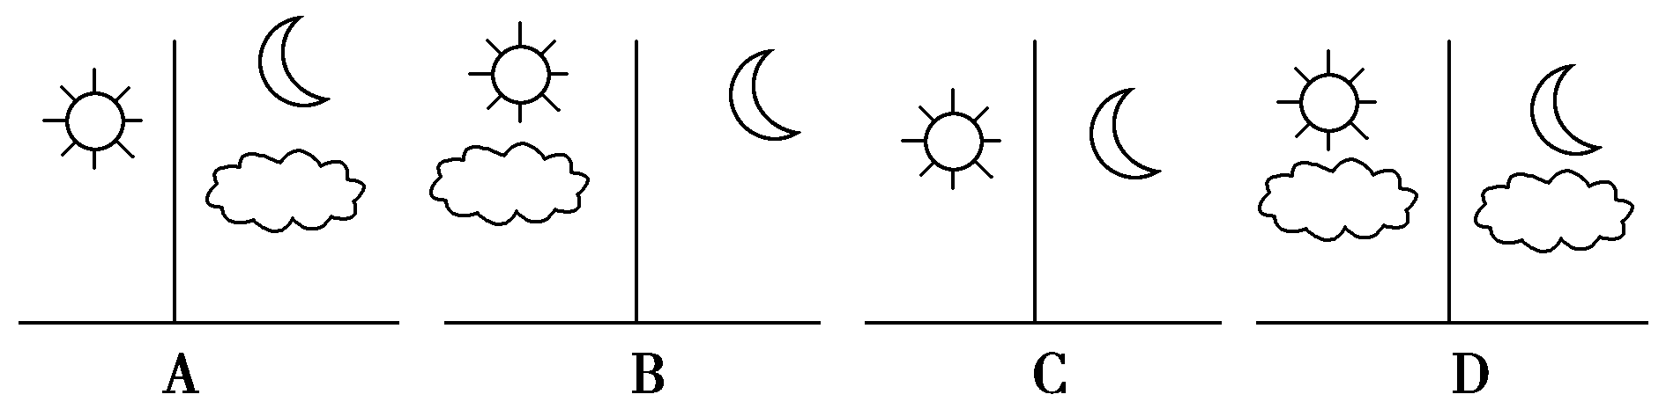
12．读下图，下列说法正确的是( )
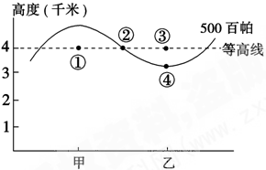

A．图中四点的气压①＜②＜③＜④
B．甲地多晴朗天气]
C．甲地温度高于乙地
D．气流由甲地流向乙地
读下图，图中虚线表示晨昏线，每两条经线之间的经度差相等，阴影部分与非阴影部分日期不同，回答13～15题。
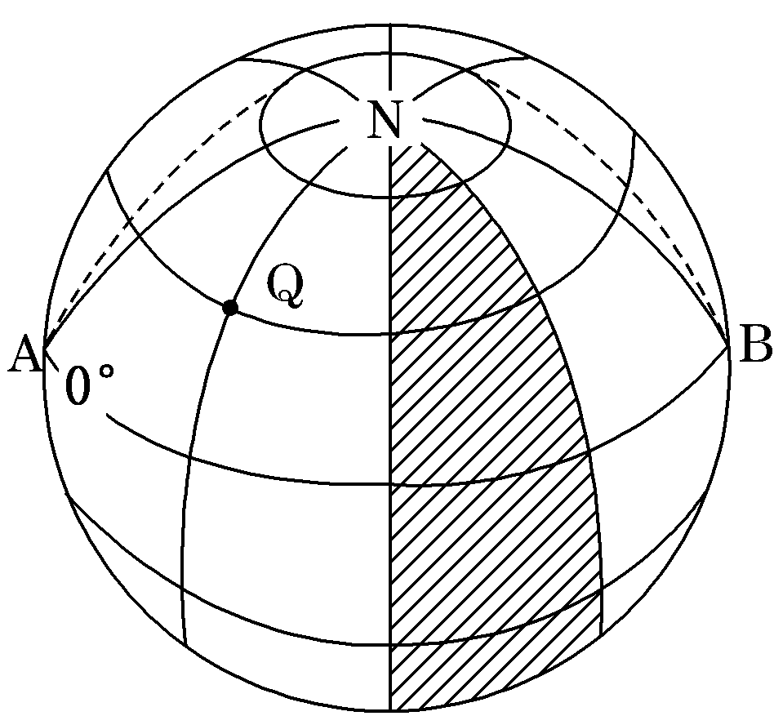

13.图中Q点的时间是 ( )
A.9时 B.15时 C.21时 D.24时
14.如果图中的日期为6日与7日则北京时间是 ( )
A.6日23时 B.7日23时 C.6日11时 D.7日11时

15.此时 ( )
A.地球公转速度较慢
B.北半球昼短夜长
C.太阳直射点在北半球
D.地球自转速度最快
读“风带示意图”，完成16～17题。
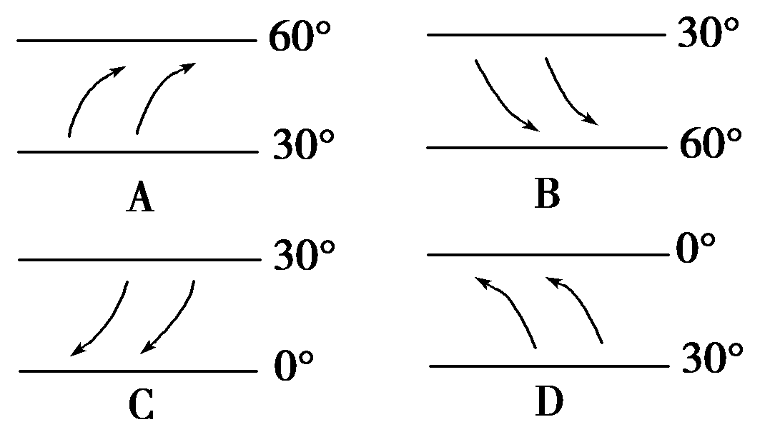
16．对撒哈拉沙漠的形成有重要影响的风带是( )

17．下列有关四个风带的叙述，正确的是( )
A．夏季，A风带对地中海气候影响显著
B．B风带控制下的洋流为暖流
C．C、D间的气压带为副热带高压带
D．D风带越过赤道后可形成南亚夏季风

读右图，完成18～20题。
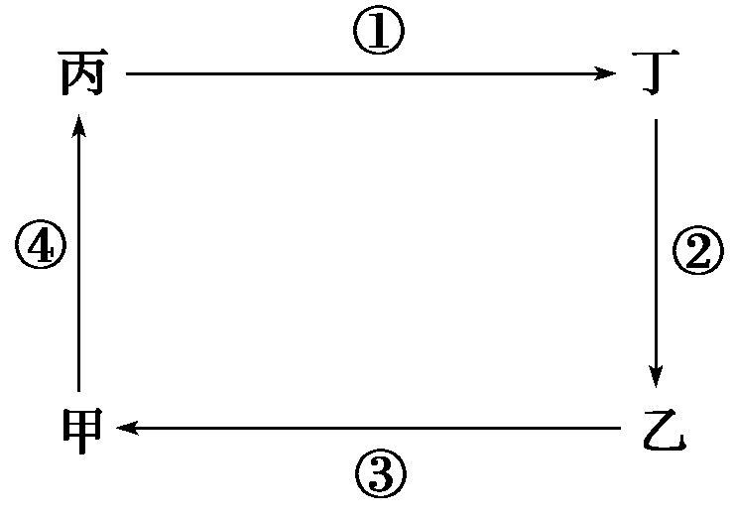
18．若此图表示热力环流，下列说法正确的是( )
A．丙处气压比甲处高
B．甲处气压比乙处高
C．丙处气压比丁处高
D．甲处气温比乙处低
19．若此图代表“三圈环流”中的中纬环流图，则正确的是( )

A．③气流比较湿润
B．乙处多锋面雨
C．甲是副热带高气压
D．④气流由于热力上升
20．若此图为东亚夏季季风环流图，则图中所示情况是( )
A．甲处是海洋，乙处是陆地
B．④气流动力作用上升
C．①气流较③气流湿润
D．②气流热力作用下沉

读“夏至日四地昼长时数和正午太阳高度图”，完成21～22题。
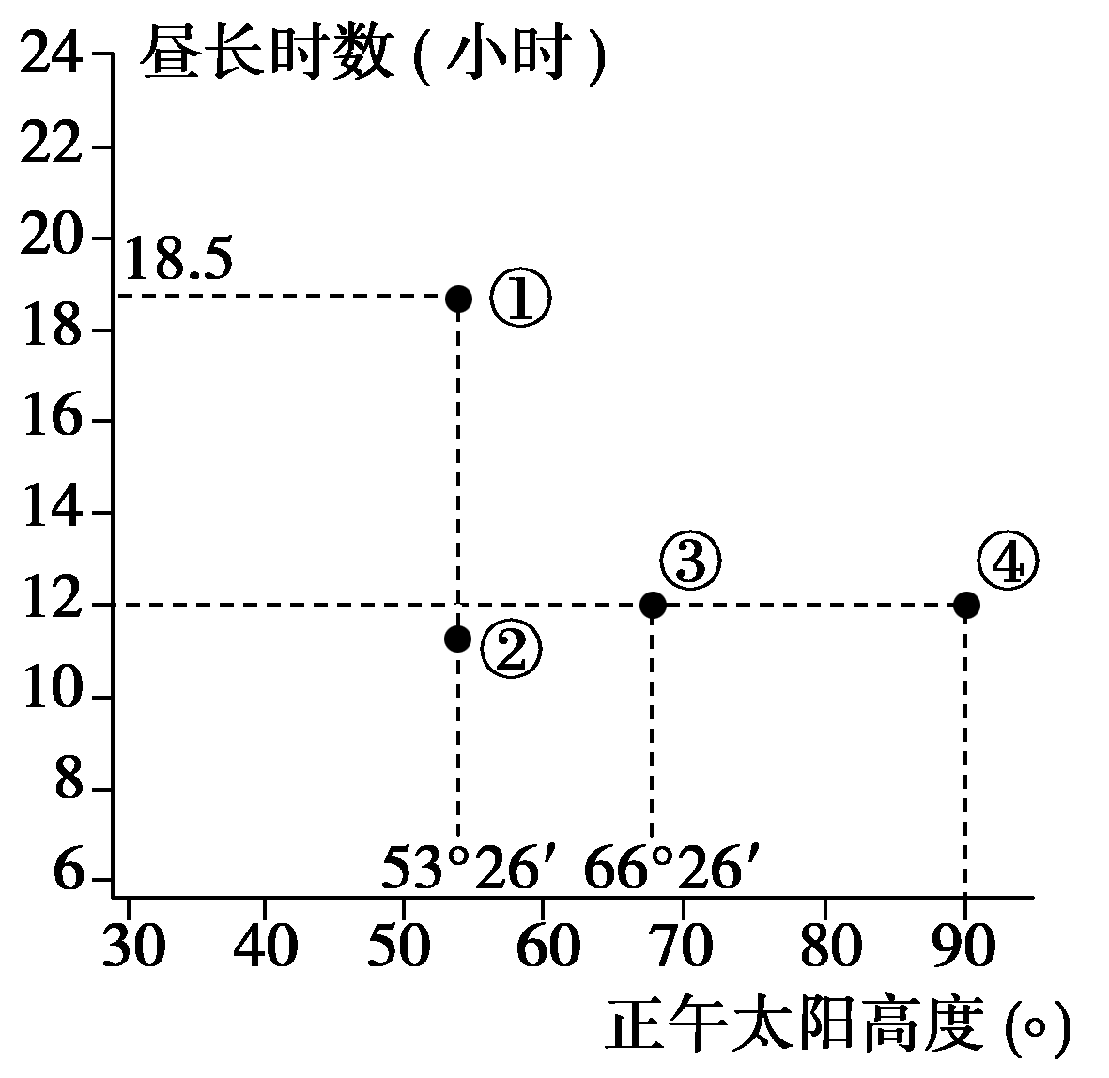

21．图中标注有明显错误的一地是( )
A．①地 B．②地
C．③地 D．④地
22．当北京时间为8时45分时，①地正好日出，则①地的地理坐标是( )
A．60°N、30°E B．45°S、30°W
C．60°N、75°E D．13°S、75°W
图1所示的是北半球的一段纬线，M、N分别是X日的晨线、昏线与该纬线的交点。X日M、N两点的经度差为90°，一年中M、N两点有重合于O点的现象。读图回答23～25题。
图1
23．一年中，O点的太阳高度最大值约为 （ ）
A．23° B．43° C．47° D．57°

24．X日M地的昼长为 （ ）
A．6小时 B．9小时 C．12小时 D．18小时

25．X日后，若M点位置向东接近O点，则太阳直射点 （ ）
A．位于北半球，且正向北移动 B．位于北半球，且正向南移动
C．位于南半球，且正向北移动 D．位于南半球，且正向南移动

二、综合题（共50分）
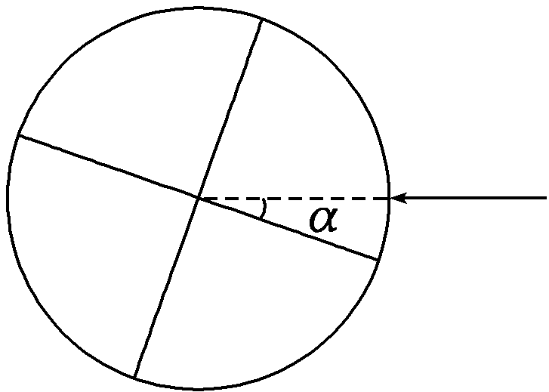
1.如图中的箭头指示太阳直射点位置，角α为21°，此刻北京时间为下午3时。读图，回答下列问题。
(1)此时太阳直射点的纬度为 ，经度为 ，直射点位于 (国家)境内，属于 (类型)气候。

(2)此时地球上出现极夜现象的纬度带是 。
(3)此时正午太阳高度的分布规律为 ，北京(40°N)正午太阳高度为 。
(4)在图上画出昼半球与夜半球的分界线，此线上太阳高度为 ，该线是晨线还是昏线？

2.读“我国某地区等高线地形图”，回答下列问题。
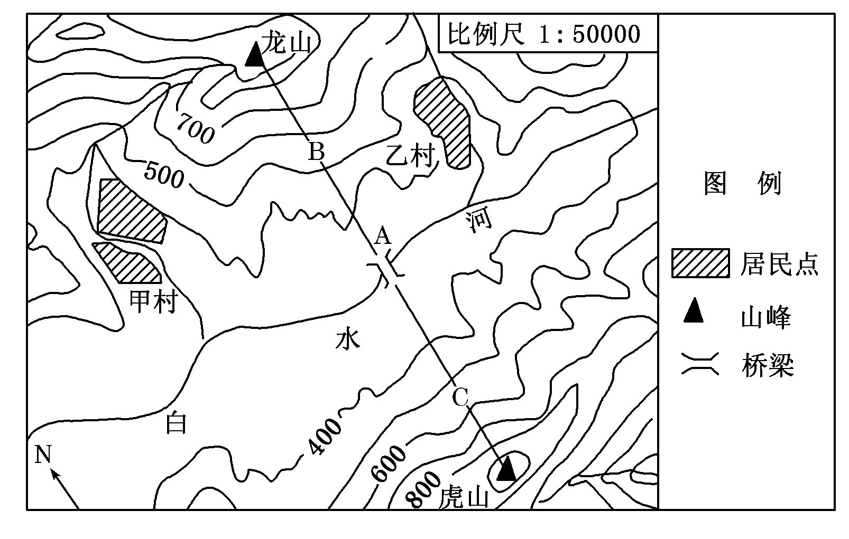
(1)图中白水河的流向为 ；甲村与龙山之间的温差范围是 。
(2)简述图示地区地形、地势的基本特征。

(3)依据图中提供的信息，说明甲、乙两村所处位置的相同点(最少三点)。

(4)某学校两组同学进行登山比赛，分别沿B、C线路攀登龙山和虎山，有人建议将出发地设在A点。你认为是否合理？并简述理由。

3.在甲、乙两图中，AC为赤道，BC为晨昏线的一部分，B点的地方时比A点的早，此时D点的地方时为15时，读图完成下列要求。
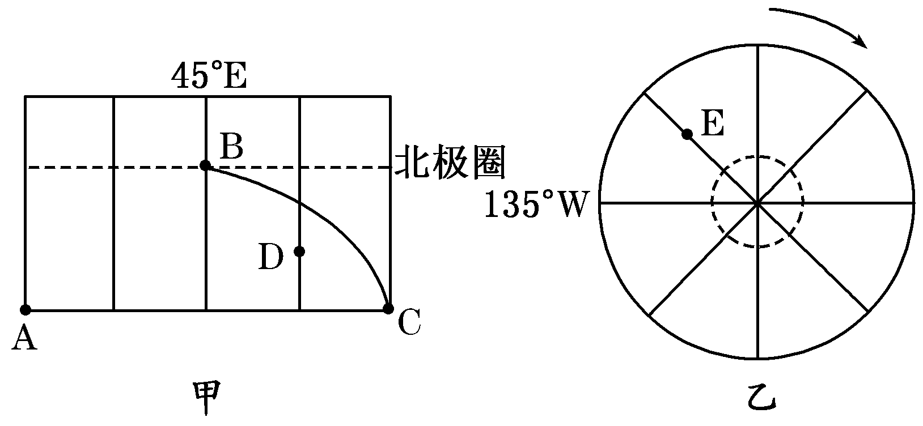
(1)在图甲中画出晨昏线的另一部分，并将其转绘在图乙上，再在图乙上画出夜半球的范围(用平行线表示)。

(2)图中A、B、E三处，自转线速度最大的是 处。白昼最长的是 处。

(3)此时，太阳直射点的地理坐标是 ，伦敦时间是 。

(4)图中B点位于D点的 方向，E点位于B点的 方向。

4.读下图，完成下列各题。
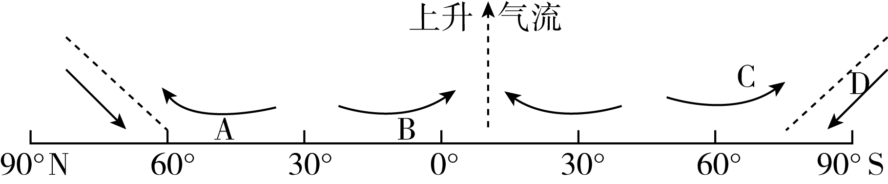
（1）该图表示北半球___________季时的大气环流状况，判断的理由是_______________。

（2）一般来说，A地比B地降水___________，原因是_______________ 

（3）C气流来自哪个气压带？___________________________________
（4）常年受C气流控制的大陆西岸地区，气候特点是___________。常年受B气流控制的大陆中部和西部地区，气候特点是___________。一年中，受气流C和30°N附近气压带交替控制的大陆西部地区，气候特点是___________。

（5）图示季节，北半球的___________气压带会被陆地上的冷高压切断，亚欧大陆形成___________（气压中心）。


答案
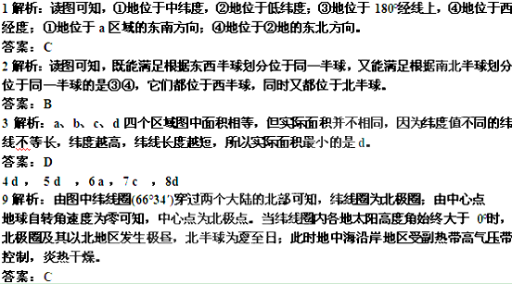
10解析：图中中心点为北极点，地球呈逆时针方向自转，甲地位于135°W经线上。甲地位于北极圈上，有极昼现象发生，故有极昼现象等旅游资源。
答案：D
11解析：选C。白天晴朗时，大气对太阳辐射的削弱作用微弱，气温较高；黑夜晴朗时，大气的保温效应差，地面损失的能量多，气温较低；故昼夜皆晴时温差较大。
12解析：选C。本题主要考查由气压的分布状况转化为地面冷热不均引起的大气运动。由于太阳辐射的差异引起高低纬度之间的冷热不均。受热地区空气在垂直方向上上升，冷却地区在垂直方向上下沉，由此产生同一水平面上存在着高低气压差异，受热区上空形成高压区，而冷却地区上空形成低压区，在近地面正好相反。

解析：由图可知每两条经线之间的经度差相等，相差45°；阴影部分与非阴影部分日期不同，划分日期的界限为0时所在经线和180°经线，据图中阴影的范围判断阴影西侧所在经线为0时所在经线，东侧所在经线为180°经线，据此判断Q点时间是21时，此时北极附近有极夜现象，北半球昼短夜长。图中的日期为6日和7日，则阴影部分为7日，空白部分为6日。由以上分析可知180°经线是3时，则北京时间为6日23时。
答案：13.C 14.A 15.B
解析：第14题，撒哈拉沙漠受副热带高气压带和东北信风的影响，C图为东北信风带。第15题，南半球的东南信风在夏季越过赤道，向右偏转形成西南风，影响南亚地区。

答案：16.C 17.D
解析：本组题考查同一图形表示不同的地理事物状态。第10题，热力环流是由冷热不均引起的，甲处气温高，气压低，乙处气温低，气压高；高空正好相反。第11题，中纬度环流，③是西风带，温暖湿润，乙是副热带高压带，多晴朗天气。第12题，夏季的东亚季风环流，甲是大陆，低压区，乙是海洋，高压区，受海陆热力因素影响而形成。

答案：18.C 19A 20.D

解析：第21题，图中④地昼长12小时，判断在赤道上，但正午太阳高度为90°，与题干中夏至日不相符。第22题，根据①地昼长18.5小时可知①地日出为2时45分，可求其经度为30°E，其正午太阳高度为53°26′，此时太阳直射北回归线，根据正午太阳高度公式，求得所在纬度为60°N。
答案：21D 22.A
23c 24a 25d
一解析：第(1)题，根据纬度的几何学含义可判定，直射点的纬度值就等于α，即直射点纬度为21°N。“北京时间为下午3时”说明120°E的地方时为15时，图中直射点的地方时为12时，两者时差为3时，换算成经度差就是45°，所以直射点的经度为75°E。最后，据经纬度位置可确定直射点位于印度境内，属于热带季风气候。第(2)题，根据晨昏线上最北点(或最南点)的纬度与直射点纬度互余的规律可判定极夜范围为69°S～90°S。第(3)题，正午太阳高度的分布规律，从直射点纬度向南北两则逐渐递减。北京的正午太阳高度可用公式计算：H＝90°－|φ－δ|＝90°－|40°－21°|＝71°。第(4)题，根据太阳光线始终与晨昏线相垂直的规律，过圆心作直射光线的垂线即可；晨昏线上的太阳高度为0°；随着地球自转，黑夜中的地区将通过昼、夜半球的分界线进入白天，故所画界线为晨线。
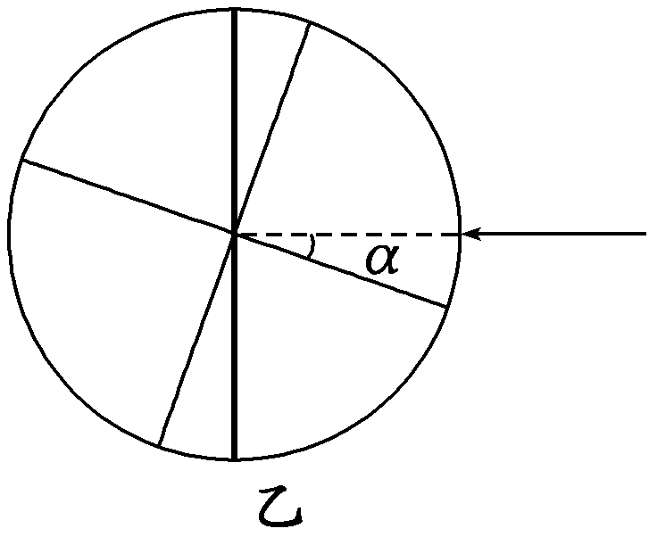
答案：(1)21°N 75°E 印度 热带季风
(2)69°S～90°S
(3)由(21°N,75°E)所在纬度向南北两侧递减 71°
(4)参见图乙中粗线。0° 晨线
二解析：(1)河流的流向判断要注意两点：第一，河流总是由高向低流的，则应判断河流所流经区域的等高线情况：第二，要注意指向标等图中的方向信息。(2)地形地势特征包括地形类型、地势起伏及分布等要素。(3)在等高线地形图中描述某地位置，可用标志性的地物(如河流、山脊、山谷等)来指示，也可以用海拔来表示其分布位置。(4)主要从线路长短、坡度陡缓等方面分析即可。
答案：(1)自东向西 3℃到4.2℃之间(3℃＜T＜4.2℃)
(2)该地区地形以山地为主，北、东、南三面地势较高，中部为谷地，地势较低。
(3)①海拔高度在300～400米之间，②位于山麓谷地中，③有河流流过，④白水河北岸，⑤谷口朝南。(答出其中三点即可)
(4)此题为开放性试题，以下为两组答案：
合理。理由：两条路线的水平距离相同或实际距离相近；攀登的相对高度相同或两山海拔相近。
不合理。理由：C线路等高线比B线路等高线密集，说明该线路的坡度较陡，攀登难度较大。
三．解析：第(1)题，由甲图可知，图中两条经线之间相差45°，地方时相差3小时，D点地方时为15时，B点应为12时。据此完成所给内容。第(2)题，此时北极发生极夜，表明该日为12月22日，所以E点白昼最长。A在赤道上，自转线速度最大。第(3)题，此时太阳直射在45°E、23°26′S上。当45°E为12时，可算出0°经线，此时为9时，即伦敦时间为9时。第(4)题，根据图示经纬网所示，可判断各点相对方向。
答案：(1)甲图中自B画向A，乙图中晨昏线过135°W与极圈切点，南极圈内极昼。
(2)A E (3)45°E,23°26′S 9时
(4)西北 西南

四.解析：本题考查气压带、风带位置的季节移动，气压带、风带对气候的影响等知识，准确判读图中气压带、风带的名称及图示季节是解题的关键。由图中赤道附近上升气流（或气压带、风带）位置偏南可知该季节为北半球的冬季。

答案：（1）冬 气压带、风带的位置偏南
（2）丰富 A地气流由低纬流向高纬，运动中空气冷却，有利于水汽的凝结和降水的产生；而B地气流由高纬流向低纬，气温升高，不利于水汽的凝结和降水。
（3）副热带高气压带。
（4）全年温和湿润 全年高温少雨 夏季炎热干燥、冬季温和多雨
（5）副极地低 亚洲高压



